08.11. 9 – А Укр.літ Добровольська В.Е.

«Всякому місту звичай і права»

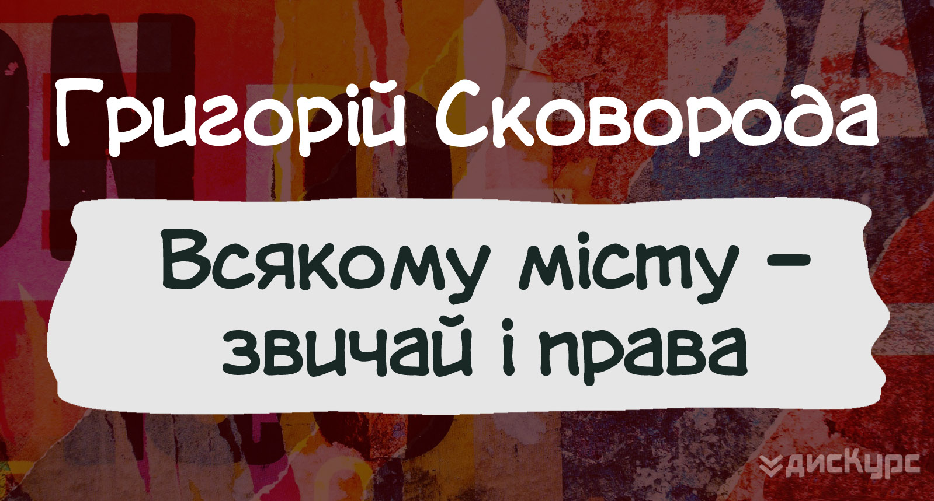

Міха (АПОКРИФ) - Всякому місту – звичай і права (сл. Григорій Сковорода)(РЕП ДО ЗНО) для перегляду перейди за посиланням

<https://www.youtube.com/watch?v=Uq9GokBaTFo&ab_channel=%D0%9F%D1%80%D0%BE%D1%94%D0%BA%D1%82%D0%90%D0%9F%D0%9E%D0%9A%D0%A0%D0%98%D0%A4>

Записати все подальше в зошит:

Твір «Всякому городу нрав і права…» увійшов до збірки Г. Сковороди **«Сад божественних пісень»**, це класичний зразок соціальної сатири в давній українській літературі.

«Всякому місту звичай і права»

**Літературний рід:** лірика.

**Вид лірики:** громадянська (філософська).

**Тема:** автор задумується над тим, що багато людей — у полоні своїх згубних пристрастей, марно витрачають життя, **обманюють інших**, нечесно на них наживаються. **У ліричного ж героя поезії є одна турбота, один клопіт — як прожити життя чесно, совісно.**

**Ідея:** викриття суспільних вад; щасливий той, хто має чисте сумління.

**!!!! Зверни увагу:** цей вірш виконується як **пісня**, використаний **у п’єсі Івана Котляревського “Наталка Полтавка”**.

**Домашнє завдання**

Вивчити вірш, відео надіслати на перевірку (до 10.11.)